**Détecteur de mouvements infrarouge HC-SR501 standard**

Le module capteur de mouvement HC-SR501 utilise le capteur infrarouge passif LHI778 et le circuit intégré BISS0001 pour piloter la détection du mouvement. Il dispose de deux potentiomètres de réglages :

* 1 potentiomètre pour le réglage de la sensibilité sur une plage de 3 mètres à 7 mètres.
* 1 potentiomètre permettant d’ajuster la temporisation.

Ce produit est le modèle “standard”, c’est à dire qu’il possède une période d’inhibition d’environ 5 secondes. Si vous préférez un modèle sans temps d’inhibition, nous vous conseillons de choisir ce produit:  
[HC-SR501 désinhibé](https://tropratik.fr/produit/detecteur-de-mouvements-infrarouge-hc-sr501-desinhibe).

**Zone de détection :**

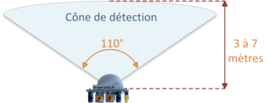La zone de détection du capteur de mouvement HC-SR501 forme un cône de 110° sur une distance réglable de 3 à 7 mètres.

**Brochage :**

[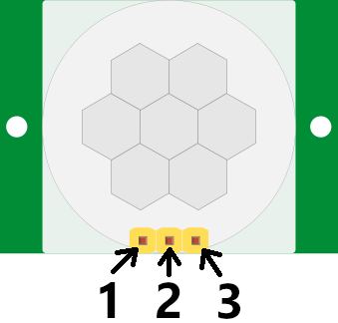](https://tropratik.fr/wp-content/uploads/2023/12/Brochage04.png)  
1 – Masse pour l’alimentation du détecteur et pour le signal de sortie.  
2 – Signal de sortie: 3,3V à l’état haut/ 0V à l’état bas.  
3 – Broche positive d’alimentation. La tension d’alimentation doit être comprise entre 5V et 20V.

**Éléments de réglage :**

|  |  |  |  |  |  |  |  |
| --- | --- | --- | --- | --- | --- | --- | --- |
| |  | | --- | | [[Eléments de réglage du détecteur de mouvements infrarouge HC-SR501](https://tropratik.fr/wp-content/uploads/2023/12/ElementsDeReglage.png)](https://tropratik.fr/wp-content/uploads/2023/12/ElementsDeReglage.png) **D – Déclenchement:**cavalier (jumper) de sélection permet de choir le mode de déclenchement. **S – Sensibilité:** potentiomètre de réglage de la sensibilité et donc de la distance de détection. **T – temporisation:** potentiomètre de réglage du temps pendant lequel la sortie reste à l’état haut après détection d’un mouvement. | | Déclenchement répété du détecteur de mouvements infrarouge HC-SR501Une position haute (High) du  **cavalier de déclenchement** positionne le détecteur en mode “déclenchement répété”. Dans ce mode:1) A la première détection de mouvement la sortie passe à l’état haut et le chronomètre démarre. 2) Les détections suivantes ont pour effet de remettre à 0 le temps chronométré et donc de prolonger l’état haut de la sortie. 3) Lorsque le chronomètre atteint la durée de temporisation, la sortie passe à l’état bas. 4) Le HC-SR501 se repose pendant le temps d’inhibition avant de pouvoir détecter un nouveau mouvement. | | Déclenchement unique du détecteur de mouvements infrarouge HC-SR501Une position basse (Low) du  **cavalier de déclenchement** positionne le détecteur en mode “déclenchement unique”. Dans ce mode:1) A la première détection de mouvement la sortie passe à l’état haut et le chronomètre démarre. 2) Les détections suivantes sont sans influence sur le temps chronométré. 3) Lorsque le chronomètre atteint la durée de temporisation, la sortie passe à l’état bas. 4) Le HC-SR501 se repose pendant le temps d’inhibition avant de pouvoir détecter un nouveau mouvement. | | Diminution de la temporisation du détecteur de mouvements infrarouge HC-SR501Une rotation du  **potentiomètre T** dans le sens antihoraire réduit la temporisation jusqu’à un minimum de 1 à 2 secondes environ. | | Augmentation de la temporisation du détecteur de mouvements infrarouge HC-SR501Une rotation du  **potentiomètre T** dans le sens des aiguilles d’une montre augmente la temporisation jusqu’à un maximum de 7 à 8 minutes environ. | | Augmentation de la sensibilité du détecteur de mouvements infrarouge HC-SR501Une rotation du  **potentiomètre S** dans le sens antihoraire réduit la distance de détection jusqu’à un minimum de 3 mètres environ. | | Diminution de la sensibilité du détecteur de mouvements infrarouge HC-SR501Une rotation du  **potentiomètre S** dans le sens des aiguilles d’une montre augmente la distance de détection jusqu’à un maximum de 7 mètres environ. | |